В Москве может открыться около 200 нестандартных кафе
14.06.2016
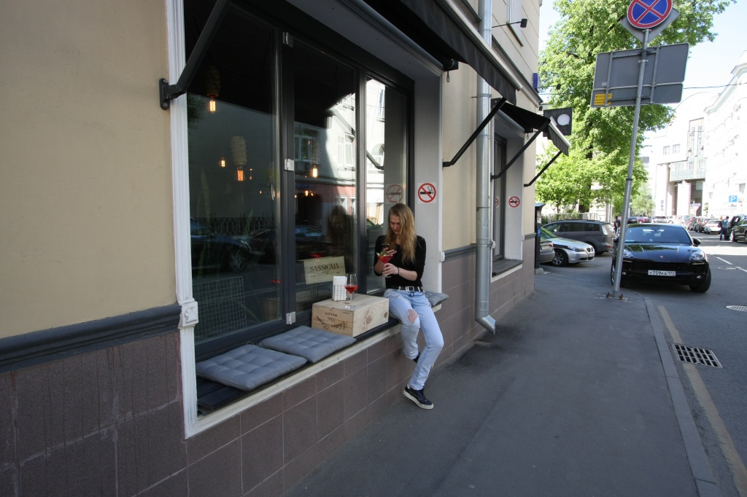
Владельцы ресторанов смогут открыть летние веранды в оконных витринах, на подоконниках и лавочках, сообщает официальный сайт мэра и Правительства Москвы со ссылкой на руководителя Департамента торговли и услуг города Москвы Алексея Немерюка.
В этом году ресторанам дали возможность организовывать летние зоны без посадочных мест, со скамейками вместо стульев, а также на подиумах и подоконниках. Этим предложением могу воспользоваться до 200 заведений Москвы.
Сейчас жители Центрального административного округа могут посетить подобные кафе на Малой Бронной, в Спиридоньевском и Банковском переулках. В ближайшее время летние кафе откроются также в Большом Козихинском переулке и на Красной Пресне.

Адрес страницы: http://krasnoselsky.mos.ru/press-center/news/detail/3155808.html
Управа Красносельского района города Москвы

